ANEXO 7

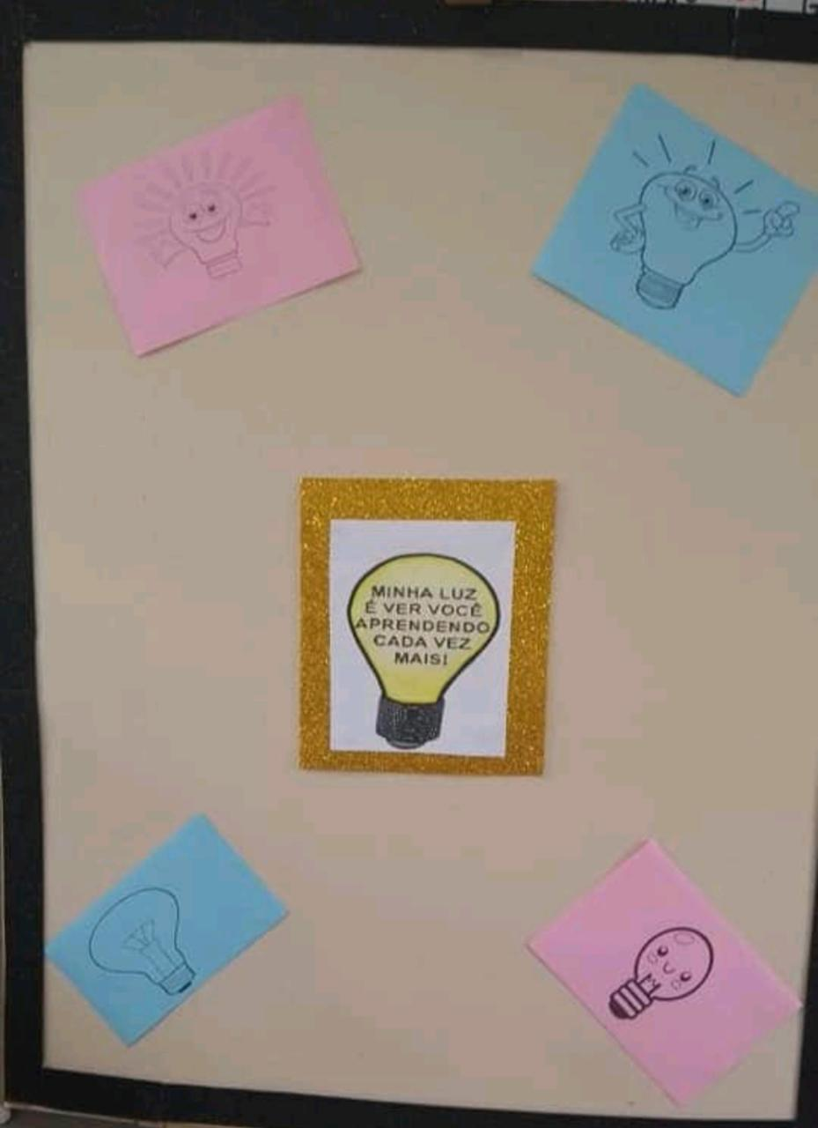
Os olhos dos alunos brilhavam, estavam sentindo – se importantes e agradecidos por tanto carinho e valorização que vinham recebendo. O incentivo do dia tinha a frase “MINHA LUZ É VER VOCÊ BRILHANDO CADA VEZ MAIS”. Foi o dia do AULÃO, estavam todos concentrados, atentos, sabiam que estavam na reta final...Depois do AULÃO receberam um delicioso e refrescante geladinho para esfriar a tensão.

